专题十四 人类的生产活动与地理环境

考纲要求
人类的生产活动与地理环境
（1）农业
影响农业发展的条件。
主要的农业地域类型及其特点。
世界粮食问题。解决粮食问题的途径。
中国主要农作物的分布。中国的畜牧业和水产业。
（2）工业
工业区位因素。工业发展与区位的关系。
不同类型工业区的特点。
中国主要工业基地和工业中心。
重点难点分析
1.理解农业的主要区位因素及其变化。
影响农业的区位因素主要包括自然因素和社会经济因素两方面。自然因素主要包括 地形、气候、土壤等因素。自然因素对农业区位的影响是巨大的，且是早期农业进行区位 选择的决定性因素。但随着生产力水平的提高，自然条件对农业区位的影响不是一成不 变的，人类可以通过技术改造扩大农作物的区域范围，或根据经济技术条件对不适宜农 业生产的自然条件进行改造，从而削弱了自然条件对农业区位选择的影响。
社会经济因素(市场、交通运输、政策等)对农业区位的影响主要是侧重于研究农业区 位的变化，即农民随着各地社会经济条件的改变，重新进行农业区位选择。如商品生产的类型和规模要随市场的变化而变化。因此在城市的新兴工矿区周围会出现郊区农业。再如交通运输条件的改善和农产品保鲜、冷藏等技术的发展，使市场对农业区位的影响在地域上大为扩展，使农业区域专业化生产成为可能。

2.关于工业的主要区位因素及区位选择
工业的主要区位因素与农业生产一样，工业生产的区位选择，也要考虑自然因素和市场经济因素两大方面。有所不同的是：一般来说工业生产受自然因素影响较小，受社会经济因素影响较大，但有些工业生产受自然因素影响也较大，如资源密集型工业和农产品加工工业等。
从提高经济效益角度考虑，工业区位选择应尽量减少运输等中间环节的费用，这就 要用原料、市场、动力、交通、技术、廉价劳动力、信息网络等诸多因素的综合分析来选择最佳区位。同时还要综合考虑社会因素、环境因素等。
我们将常见工业部门的主要区位因素整理成下表，请大家在理解的基础上掌握：
工业部门 | 布局的主导因素
采掘工业 | 自然条件
水电站 | 自然条件
低品铁矿冶炼 | 接近原料产地、能源产地，并考虑粉尘、烟尘、有害气体的污染
钢 铁 | 接近煤炭产地、交通便利的地方，并考虑粉尘、烟尘、有害气体的污染
有色冶金 | 接近能源，特别是水电，并考虑粉尘、有害气体的污染
化工厂 | 接近能源产地、科技发达地区，并考虑废气、废水的污染
电子工业 | 接近科技发达地区，环境洁净，交通便利
制 糖 | 接近原料产地
水产及水果加工 | 接近原料产地
食品类工业 | 接近消费市场、有大量廉价劳动力的地方
家具制造 | 接近消费市场
纺织厂 | 接近消费市场、有大量廉价劳动力的地方
印刷厂 | 接近消费市场，有大量廉价劳动力的地方
收音机、电视机、 照相机装配厂 | 接近消费市场，有大量廉价劳动力的地方
印染厂 | 接近消费市场，有充足的水源，并考虑对水源的污染
炼油厂 | 接近消费市场，并考虑严重污染空气及水源
电镀厂 | 接近消费市场，并考虑污染水源
造纸厂 | 接近消费市场，井考虑污染水源
火力发电 | 接近煤产地或交通便利的地方，并考虑粉尘、有害气体污染大气，废渣占地
飞机制造厂 | 接近科学技术发达地区
精密仪表 | 接近科学技术发达区，考虑对水源的污染

3.投入——产出原理
投入——产出是经济学中经常运用的分析方法。
(1)农业投入的四大要素中，自然条件是基本条件，劳力是必要条件，生产资料是决定条件，科技是制胜条件。值得注意的是：①课本中的模式是一般模式，并不代表任何农业地域类型都能使用，应在分析的过程中抓住每一种类型的异同，灵活运用。②随着生产力水平的提高，农业的四大类投入要素都要发生变化，且随着投入的变化，产出也要变化、，因此农业投入的变化是今后农业发展的方向。
(2)工业投入有三大因素。即自然因素(土地、水源、原料)，社会经济因素(劳动力、资金、市场、材料、能源、交通)，技术因素。需要强调的是：①与农业生产相比，工业生产受自然条件的影响小得多。许多生产在地域上具有灵活性，在时间上具有连续性(除以农产品为原料的工厂外)。②不同的工业部门各投入要素所占的比重也各不相同，于是按投入不同形成了四种工业类别：资源密集型、资金密集型、劳动密集型和技术密集型等。③市场经济中的工业投入——产出——销售三大环节顺畅，工业生产才可以持续进行。 但随着工业对投入要素要求的变化，要将社会要素、经济要素、环境要素综合考虑，才能 实现真正意义上的工业生产持续发展。

范例分析
[例题1] 在下图中，正确反映我国城郊农业变化大势的是( )

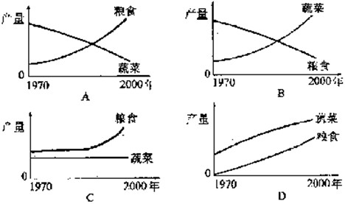

分析：该题有四幅统计图表，但只有一幅能正确反映城郊生产变化大势。判读图表前，首先要了解影响城郊农业发主要因素是城市和工业的发展和分布。进而分析，随着城市规模的扩大，郊区逐渐成为生产蔬菜和副食品的重要基地蔬菜产量逐渐上升，其粮食生产规模逐渐缩小。将分析结果与图中的内容进行比较，即可找出正确答案。
答案：B
[例题2]下面四幅图分别表示我国南疆的棉花、松嫩平原的甜菜、山西五台山一带的垂直农业、美国的农业区域专业化生产形成的主导因素，下列排序正确的是



A.①棉花 ②甜菜 ③垂直农业 ④区域专业化
B.①甜菜 ②棉花 ③区域专业化 ④垂直农业
C.①棉花 ②甜菜 ③区域专业化 ④垂直农业
D.①甜菜 ②垂直农业 ③棉花 ④区域专业化
分析：：我国的南疆地区降水稀少，气候干旱，影响这里种植业(包括棉花在内)发展的决定性因素就是灌溉水源，即图①应该是我国南疆棉花生产的主导因素。甜菜喜温凉、，适合生长在热量较少的北方，即图②应是松嫩平原甜菜生产的主导因素。五台山一带的垂直农业是由于海拔不同，引起热量分布的垂直变化，进而使不同的海拔高度的农作物品种也明显不同，所以图④的地形因素应该是垂直农业形成的主导因素。美国的农业区域专业化是在现代农业发展过程中，随着生产力的提高而出现的一种农业生产专业化方式，农业生产力的提高，农业现代化的实现都是科学技术革命的成果，故图③的农业技术改革应该是美国农业区域专业化形成的主导因素。
答案：C

[例题3] 某大型有色金属矿区附近有大型煤炭基地，计划在这里建立：①发电厂 ②有色金属冶炼厂 ③水泥厂 ④硫酸厂，为了防止工业废水对居民生活的影响，计划建一个污水处理厂(序号为⑤)。请确定这个工厂的布局方案，并将五个工厂的序号与图中字母相对应：

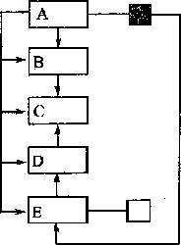

分析：解该题的关键在于摘清楚水泥厂和硫酸厂的原料来源，这里本无石灰石、粘土矿等水泥工业的原料，如何建厂呢?因为社会协作条件中有一种叫副产品再加工的协作，结合这里所建工厂，不难看出是要利用火力发电厂中的粉煤灰作原料来源，显然这两个工厂应布局在一起；有色金属冶炼厂排放的“废气”中有SO₂，回收利用可制成工业需要的硫酸，硫酸厂必紧靠有色金属冶炼厂布局，那么污水处理厂就可布局在水泥厂和有色金属冶炼厂之间了，以便处理两厂的污水。布局发电厂是前提和条件，靠近煤矿布局，同时为其它各厂提供电力，显然在A处，再根据上述分析答出其它厂便可。
答案：A--① B--③ C--⑤ D—④ E—②
专题训练
一、选择题：
1.内蒙古宜发展畜牧业，而西双版纳宜发展天然橡胶生产，这种现象体现了农业生产的
A．周期性 B．季节性 C．地域性 D．市场性
2.下列关于世界农业三个历史发展阶段主要特点的叙述、正确的是：
A.原始农业生产技术主要依靠自然
B.传统农业的生产技术主要依靠科学技术
C.电气化是传统农业的主要动力
D.现代农业出现在工业革命之后
3.下列农业要求有方便快捷的交通运输条件的是：
①水稻种植业 ②园艺业 ③乳畜业 ④游牧业
A．①② B．②③ C．③④ D．②④
4.世界上最主要的混合农业类型是
A．谷物和牲畜混合农业 B．小麦和玉米混合农业
C．蔬菜和花卉混合农业 D．牧牛和牧羊混合农业
5.以生产规模大、机械化程度高为基本特征的农业地域类型是：
A.大牧场放牧业 B.商品谷物农业 C.混合农业 D.水稻种植业
6.对农业区位影响最为突出的社会经济因素是：
A.市场区位及需求的变化 B．政府的计划
C.农业机械的改进 D．农民的法律意识
7.辽宁鞍山钢铁工业属于何种指向型工业
A.动力指向型 B.技术指向型 C.原料指向型 D．市场指向型
8.下列农业投入属于科技投入的是：
①培养良种 ②改革耕作方式 ③平整农田 ④增加农业劳动力
A．①② B．②③ C.③④ D．①④
9.决定农业生产类型和规模的最主要区位因素是：
A.气候的优越 B.地形的类型 C.市场的需求量 D.劳动力的素质
10.从环境效益考虑，下图中城镇工业布局合理的是：

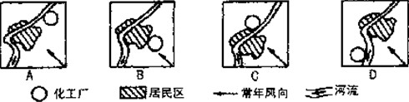

11.对工业区因素叙述正确的是
A.信息通讯网络对工业区位影响不突出
B．原料地对工业区位影响逐渐减弱
C．因为高速公路是封闭式管理，所以沿线地区对工业吸引力不大
D．工业生产自动化，所以对劳动力素质要求逐渐降低
12.工业集聚可以
A.提高生产成本 B.降低利润
C.获得分散利润 D.扩大总体生产能力
13.随着现代化工业的发展，影响力逐渐增强和工厂投入越来越大的是
A.劳动力的数量 B.劳动力的体力
C.劳动力的素质 D.劳动力的分布
14.影响玩具厂布局的主要区位因素是
A.近原料 B.接近市场 C.接近廉价劳力 D.接近高科技基地
15.下列关于农业生产的叙述，正确的是
A.农业生产要求因地制宜，是因为它具有季节性和周期性
B．接生产对象的不同，农业生产可分为农、林、牧、副、渔业
C.在现代农业中，加大农药、化肥的投入，成为提高农业产出的重要手段
D．商品农业主要分布在发展中国家
16.下列工业分散现象中，受廉价劳力因素驱动的是
A.“硅谷”企业在东南亚设分厂
B.美国的汽车工业在瑞士建齿轮厂
C.上海的纺织企业在新疆建纺织厂
D．鲁尔区的钢铁企业在荷兰沿海建炼铁厂
17.今后我国南方的水稻产区要大幅度提高水稻的产量，必须加大
A．化肥和农药的投入 B.劳动力数量的投入
C．农业科学技术的投入 D.开垦宜农荒地的速度
18.根据综合利用，化害为利的原则，在有色金属冶炼厂附近可布局
A.人造纤维厂 B.陶瓷厂 C.装饰材料厂 D.硫酸厂
19.北京中关村高新技术产业区主要考虑的区位因素是
A.高技术人才密集 B.交通便利
C.空气清新、环境优美 D.工业基础雄厚
20.读下图“炼铝厂、制糖厂、电子装配厂和啤酒厂四种工业布局模式”，判断①—④说法正确的是

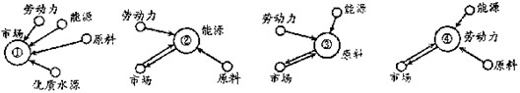

A.炼铝厂、制糖厂、电子装配厂、啤酒厂
B.啤酒厂、电子装配厂、制糖厂、炼铝厂
C.制糖厂、电子装配厂、炼铝厂、啤酒厂
D.啤酒厂、炼铝厂、制糖厂、电子装配厂

二、综合题：
21.读图，回答问题：

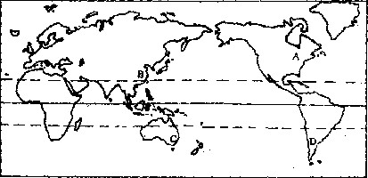

(1)将图中A-—D四地填出下列字母所代表的农业地域类型(填序号)：
①混合农业 ②大牧场放牧业 ③商品谷物农业 ④水稻种植业
A_________、B__________、C___________、D__________
(2)A、B两处农业地域类型的特点有哪些不同和相同点?
(3)D处农业地域类型的优势区位条件有那些？
(4)与D处有相同农业地域类型的国家有哪些?
(5)与A处地域类型相似的农业地域类型在中国主要分布在_____和_____。试分析两地发展该农业类型的优势区位条件?
22.读我国政区轮廓图，回答下列问题：

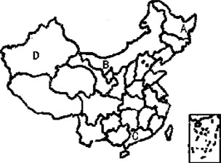

(1)宁夏平原位于______处，发展种植业需改造_____因素，原因是____。
(2)三江平原位于____处，需改造的因素是____，原因是_____。
(3)发展基塘生产的是_____，该生产属于______农业地域类型。
(4)我国商品谷物农场分布在_____处和_____处，一般是____的农场。
23.阅读下列材料，回答问题(9分)
安徽金隆铜业有限公司40余年来累计为国家生产粗铜14.2万吨，硫酸390万吨，以及数量可观的金银和稀有金属，但在为人类做贡献的同时，铜陵人也牺牲了自己的生存、生活环境。1997年11月，该公司提出“既要金银铜铁硫，更要蓝天碧水”口号，拿出大笔资金从国外引进400多套环保设施，硫酸回收率达98％，总除尘率99％，酸雾净化率98％。今日，人们再也闻不到酸气，看不到酸雾，再也不必喝酸水了。
(1)该企业在生产过程中排放的______、____、____易对环境造成污染。
(2)该企业体现了现代工业生产日趋复杂，考虑到____的需要，往往把专业部门和企业配置在一起，能达到______效应。
(3)该企业改造前后体现了人类与环境的关系由_____转向______。
(4)该材料说明，在发展工业的同时，既要考虑经济效益，也要考虑_____效益和______。
24.读下图，分析回答下列问题。(说明：该地为平原区，温带大陆性气候)

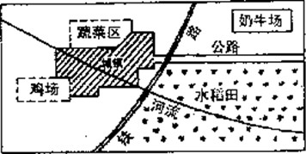

(1)图示地区地势状况如何?判断理由是什么7
(2)铁路线的选线是否合理?______。原因是_______。
(3)出城公路与铁路交汇常发生堵车现象，甚至有事故发生，你认为原因是什么?此现象你 有何良好建议?
(4)该城镇为了保护河流水源，拟建一座污水处理厂，请你协助提出一个合理方案，在图中绘出选址。

参考答案
一、选择题：
1.C 2.A 3.B 4.A 5.B 6.A 7.C 8.A 9.C 10.D 11.B 12.D 13.C1 4.C 15.B 16.A 17.C 18.D 19.A 20.D
二、综合题：
21．(1)③④①② (2)都属于密集型农业。A为资金密集型，投入生产资料多；B为劳动密集型，投入劳力多；A商品农业；B自给农业为主： (3)气候温和，草类茂盛，地广人稀，土地租金低，距海港近． (4)美国、新西兰、澳大利亚、南非等；(5)东北新疆地广人稀，自然条件较好，特别是土地平整．适合机械生产；
22.(1)B 水分 气候干旱需发展灌溉、解决水分不足问题。2)A：土壤 土地过湿需加强排水 (3)C 混合 (4)A D 国营
23.(1)废气 废水 废渣 (2)生产协作 聚集 (3)对立(或恶性) 统一(或良性)(4)社会 生态(或环境)
24.(1)地势西北高，东南低。因为河流流向受地势制约，总是从高处流向低处，图中河流从西北向东南流动。 (2)合理，因为铁路线经过城镇边缘，可减少对城镇的空气污染、噪声污染。 (3)铁路与公路两线平面交叉。建议：修建立交桥，公路、铁路各行其道，互不于扰。 (4)污水处理厂应建在河流流出城镇区的河段；这样可避免地区污水污染下游；绘图略。

